- Раскрытие понятия «Дополненная реальность»
1 слайд
- Добрый день, уважаемые коллеги!
Предлагаю вам поучаствовать в увлекательной разминке - релаксации «Лабиринт поймай удачу» (интерактивная игра)

2 слайд
Технология дополненной реальности (аббревиатура AR) – симбиоз настоящей реальности и виртуального пространства, создаваемого специальным программным обеспечением и компьютерным оборудованием.
3 слайд
Принцип работы заключается в следующим (у слайда)
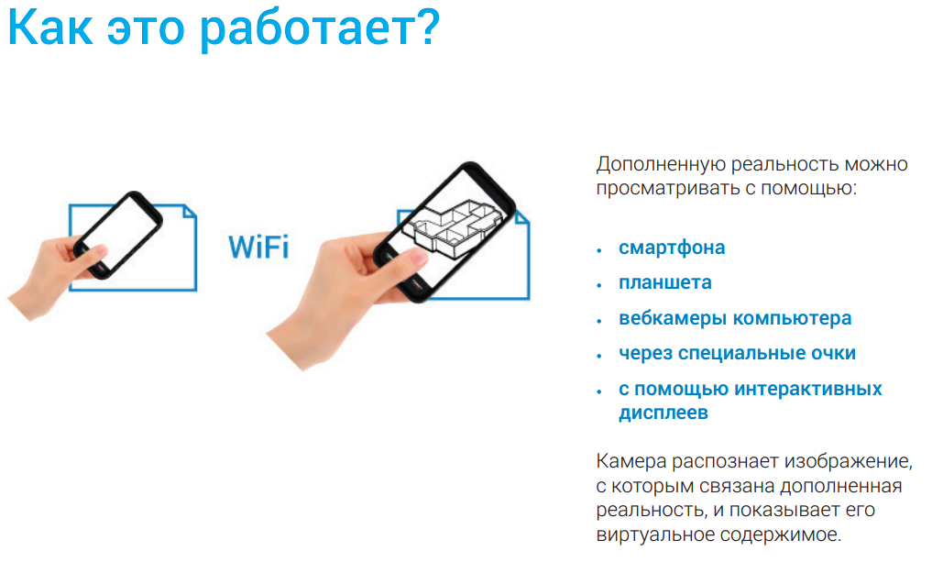

4 слайд
По типам устройств ввода информации AR- технологии делятся на:
- Геолокационные
- Образные

5 слайд
На данном слайде представлена классификация AR-технологий
По способу дополнения:
- Наложение на реальный мир
- Перенос действия в виртуальное пространство
6 слайд
Технология давно нашла применения в разных сферах человеческой деятельности. Она активно используется в строительстве, как демонстрация будущих проектов. Реклама, одна из важных составляющих сферы услуг и торговли, активно использует интерактивные метки для лучшего представления своего продукта. В медицине с помощью технологии дополненная реальность с планшетом в руках врачи проводят операции на сердце и другие органы человека.
7 слайд
Появление кампаний, занимающихся разработками в области 3D визуализации, позволили использовать интерактивные метки в разных видах деятельности. Одна из таких компаний «EligoVision» представляет EVToolbox - первый конструктор проектов дополненной реальности,созданный в России. Это не просто программное обеспечение, это архив готовых проектов, библиотеки тематических 3D моделей, обучающими материалами и системной поддержки. Данный пакет включает образовательную лицензию. Простое в изучении, многофункциональное ПО для создания обучающего AR-контента позволит многопрофильным образовательным структурам самостоятельно разрабатывать, создавать и внедрять AR-технологии за счет внутренних ресурсов.
8 слайд
2. Эффективность использования технологии в образовательном процессе
Становится перспективно применение дополненной реальности в образовании.Данную технологию можно использовать в любой дисциплине образовательного процесса в школе. Это может быть урок истории, где ребята могут провести интерактивную экскурсию в прошлое. Это может быть урок химии, где ребята могут посетить виртуальную лабораторию или урок черчения, где на уроке демонстрируется трехмерная копия новой детали.
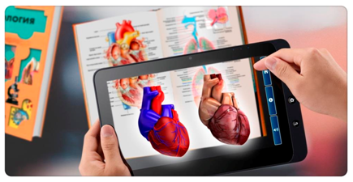
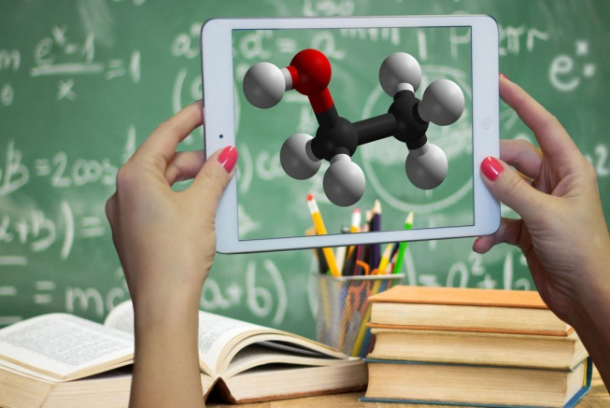

AR-контент способствует формированиюопределённых универсальных учебных действий. Облегчает этот процесс, развивает такие ключевые компетенции, как информационные, учебно-познавательные, ценностно-смысловые, компетенции личностного самосовершенствования (по А. В. Хуторскому). Если изучаемый материал относится к категории абстрактных или теоретических, тогда данная технология становится особенно актуальной. Она позволяет создавать невероятные образовательные проекты по сценариям, которые физически невозможно реализовать в реальной жизни. С ее помощью можно взять в руки крошечный атом или же, наоборот, гигантскую планету.
9 слайд
Просмотр
10 слайд
Компанией ЭлегоВижен был проведен эксперимент в ходе которого изучение материала при помощи AR-технологии показали в трое выше результаты чем с классическим подходом.
3. Практическое применение технологии «дополненная реальность» в педагогической деятельности
11 слайд
Впервые эта технология была применена мною на уроке информатике в 8 классе при изучении темы «Устройства компьютера». Использовали интерактивную метку, разработанную компанией EligoVision - «Путешествие внутри компьютера», которая была представлена на обложке журнала «Сomputerbild». Запустивприложение, поднося к камере 3D метку, активировали программу. Перемещая в пространстве материнскую плату, управляли шариком, проходили лабиринт из микросхем, кулеров системного блока.
12 слайд
Данная интерактивная игра позволила не только сделать физическую разминку на уроке, но и способствовала лучшему восприятию изучаемого материала.
13 слайд
В рамках районного семинара, который проходил на базе нашей школы в 2015 году, мною было представлено внеклассное занятие по теме «Дополненная реальность – технология будущего». На занятии вместе с ребятами 9-11 классов мы рассмотрели, каковы же возможности AR – технологии в сферах человеческой жизни и каковы перспективы её развития. Всё занятие проходило в интерактивном взаимодействии с виртуальными 3Dмоделями. Ребята были в восторге от увиденного. Не остались и без положительных впечатлений гости нашего мероприятия. С этого момента началось тесное взаимодействие нашего образовательного учреждения с технологией дополненной реальности. При прохождении аккредитации нашей школы, были представлены интерактивные стенды, которые были высоко оценены аккредитационной комиссией.
14 слайд
В этом учебном году в рамках декады «технологии и искусства» было проведено внеклассное занятие по созданию интерактивной открытки. Ребята самостоятельно создали с помощью графического редактора открытку, а распечатав ее на принтере, наложили на нее виртуальное поздравление с помощью студии дополненной реальности. В будущем планируем сделать интерактивный школьный музей, где путешествие с планшетом в руках позволит не просто рассмотреть экспонаты, а позволит в интерактивной форме показать исторические события, время создания и применения данных экспонатов.
15 слайд
Повышения мотивации, у обучающихсяна занятиях с использованием технологии «Дополненная реальность», натолкнуло меня на идею создания дополнения к учебному материалу курса информатики.
В результате работы была поставлена следующая цель:
Слайд 16
«Создание информационного дополнения к учебнику «Информатика и ИКТ 7 класс» с помощью технологии дополненная реальность
Слайд 17

Были определены следующие задачи:
- Выбор и изучение геолокационного сервиса дополненной реальности
- Подбор материалов для создания информационного репозитория по курсу информатики 7 класс. (схемы, 3D модели, видеосюжеты и т. д.)
- Создание меточной структуры учебника (нанесения дополнения на страницы учебника)

18 слайд
Ожидаемые результаты: (что ожидали от этого)
- Повышение мотивации и качества обучения по предметам (не только по информатикено и по другим дисциплинам)
- Создание индивидуальной образовательной траектории по предмету
- Развитие компетенций:учебно-познавательных, информационных, личностного-самосовершенствования.

19 слайд
Определены темы для наложения информационного дополнения:
- Информация и ее свойства
- Информационные процессы
- Всемирная паутина
- Двоичное кодирование
- Устройство компьютера
- Программное обеспечение
- Пользовательский интерфейс
- Компьютерная графика
- Создание текстового документа
- Технология мультимедиа

20 слайд
Используя специализированные сервисы и студии, мною разработано интерактивное дополнение на учебник информатики и ИКТ 7 класса Л. Л. Босова
21 слайд
Такой учебник становится не просто бумажным носителем информации по предмету, а образует виртуальную базу дополнительных сведений, практических экспериментов, видеоуроков, мониторинговых заданий, которые в упорядоченном состоянии относятся к темам, изучаемым в курсе 7 класса.
22 слайд
Выполнить такую работу можно не только на уроке, но и дома, что способствует созданию индивидуальной образовательной траектории обучения по предмету.
23 слайд
Пример работы дополнения

24 слайд
Итог:
При использовании в работе данного дополнения в 7 классе, позволило повысить учебную мотивацию, качество обучения по предмету.
25 слайд
Выводы:
Но самое главное ни это, а то что дети с удовольствием идут на урок, проявляют инициативу во внеурочной и внеклассной деятельности. Например: помогают разрабатывать виртуальные газеты, стенды, баннеры, участвуют в разработке школьного виртуального музея. Таким образом, формирование ключевых компетенций позволит нашим будущим выпускникам быть успешными, современными людьми.
26 слайд
В дальнейшем планирую :
- В перспективе мы планируем разработать сценарии и 3D модели с помощью нового интерактивного конструктора, который будет приобретен по образовательной лицензии в 2018 году.
- Создание маркеров с дополнением к учебному материалу по информатике на основе конструктора Toolbox
- Создание интерактивного музея о чем мы говорили выше.

Ну как говорится лучше один раз увидеть чем сто раз услышать
Практика
27 слайд
В целом, я вижу перспективу развития технологии «Дополненная реальность» в образовательном процессе - это школа будущего.

